İki Farklı Yöntemle Oluşturulan Deneysel Prematür Over Yetmezlik Modelinde Overlerin Histopatolojik Değerlendirilmesi

Histopathological Evaluation of Ovaries in Experimental Premature Ovarian Failure Model Created by Two Different Methods

Büşra Şen Halıcıoğlu^{1*}, Mehmet İbrahim Tuğlu²

¹Gaziantep Üniversitesi, Tıp Fakültesi, Histoloji ve Embriyoloji Anabilim Dalı, Gaziantep Türkiye
²Manisa Celal Bayar Üniversitesi, Tıp Fakültesi, Histoloji ve Embriyoloji Anabilim Dalı, Manisa Türkiye
busrasen89@gmail.com, mituglu@yahoo.com
ORCID: 0000-0003-4089-5243
ORCID: 0000-0002-0569-8415
*Sorumlu Yazar / Corresponding Author: Sorumlu Yazar: Büşra Şen Halıcıoğlu¹
Gönderim Tarihi / Received: 13.01.2020
Kabul Tarihi / Accepted: 28.04.2020
DOI: 10.34087/cbusbed.672920
Öz
Giriş ve Amaç: Kadın infertilitesinin sebeplerinden biri olan prematür over yetmezliğinin (POY) bilinen ve bilinmeyen birçok sebebi vardır. Kemoterapötiklerin ve bazı kimyasal ajanların özellikle gonadotoksik etkileri ovaryumları etkileyerek ovaryumda fonksiyon kaybına ve sonucunda POY’u tetikleyerek infertiliteye sebep olmaktadır. POY’un deneysel çalışmalarında hastalığın klinikteki semptomlarına en uygun deneysel modeli oluşturmak en etkili tedavilerin geliştirilebilmesi için çok önemlidir. Bu çalışmanın amacı POY indükleyen iki önemli ajan 4-vinilsiklohekzen diepoksid (VCD) ve siklofosfamid’in (CYP) POY oluşturma mekanizmalarını histopatolojik olarak değerlendirmektir. Her ne kadar literatürde bu ajanlarla oluşturulmuş deneysel POY modelleri olsa da bu modellerdeki histopatolojik değişimlerin kıyaslamalı olarak verilmesi bu alanda yapılacak yeni çalışmalarda uygun modelin seçilmesi için araştırmacılara yol gösterecektir.
Gereç ve Yöntemler: Bu amaçla 12 haftalık erişkin Wistar albino cinsi dişi sıçanlar VCD ve CYP’ ye maruz bırakıldı. Deney sonucu elde edilen ovaryum dokularında hematoksilen eozin, masson trikrom boyaması yapıldı ve ovaryum dokusu morfolojik olarak incelendi. Ovaryumda ki histopatolojik parametreler (vasküler konjesyon ve hemoroji, foliküller hücre dejenerasyonu, vakuolizasyon) skorlandı.
Bulgular: VCD grubu ovaryum dokusunda kontrol, taklit ve CYP grubuna göre artmış vasküler konjesyon ve hemoroji, vakualizasyon gözlendi. Aynı zamanda primordiyal, primer foliküller de ve gelişmekte olan foliküllerde dejenerasyon kontrol grubuna kıyasla artmıştı. CYP grubunda VCD grubuna göre daha az konjesyon ancak kontrol grubuna göre artmış vakuolizasyon ve foliküller de dejenerasyon gözlendi. CYP grubunda VCD grubuna kıyasla primordiyal ve primer foliküllerden ziyade gelişmekte olan foliküller de dejenerasyona rastlandı.
Sonuç: Sonuç olarak her iki ajanın da ovaryumda POY’u tetiklediği ancak birbirinden farklı bazı histopatolojik durumlar oluşturduğu gözlendi.
Anahtar Kelimeler: Histopatoloji, Prematüre Over Yetmezliği, Siklofosfamid, 4-vinilsiklohekzen diepoksid,

Abstract
Objective: There are many known and unknown causes of premature ovarian failure (POY), which is one of the majör cause of female infertility. Gonadotoxic effects of chemotherapeutics and some chemical agents affect ovaries and can cause loss of function in the ovaries and can result infertility by triggering POY.In experimental studies of POY, it is very important to create the most appropriate experimental model for the clinical symptoms of the disease in order to develop the most effective treatments. The aim of this study is to histopathologically evaluate the mechanisms of POY inducing of two important agents: 4-vinylcyclohexene diepoxide (VCD) and cyclophosphamide (CYP). Although there are experimental POY models created with these agents in the literature, comparative presentation of histopathological changes in these models will guide researchers in choosing the appropriate model for new studies in this field.
Materials and Methods: For this purpose, 12-week-old adult female Wistar albino rats were exposed to VCD and CYP. Hematoxylin and eosin, Masson trichrome staining was performed on the ovarian tissues obtained as a result of the experiment, and ovarian tissue was examined morphologically. Histopathological parameters (vascular congestion and hemorrhage, follicular cell degeneration, vacuolization) in the ovary were scored.
Results: Vascular congestion, hemorrhage, vacualization were observed in the ovarian tissue of the VCD group compared to the control, imitation and CYP group. At the same time, degeneration was increased in the primordial, primary follicles and developing follicles compared to the control group. There was less congestion in the CYP group compared to the VCD group, but increased vacuolization and degeneration in the follicles compared to the control group. In the CYP group, there was degeneration in the developing follicles rather than the primordial and primary follicles compared to the VCD group.
Conclusion: As a result, it was observed that both agents trigger POY in the ovary but created some different histopathological conditions.
Keywords: Cyclophosphamide, Histopathology, Premature Ovarian Failure, 4-vinylcyclohexene diepoxide

1. Giriş
İnsanlığın devamı için üreme sisteminin korunması oldukça önemlidir. Üreme sisteminde meydana gelen hasarlardan dolayı günümüzün en büyük sorunlarından biri olan infertilite ile karşı karşıya kalınmaktadır. Dünya sağlık örgütünün verilerine göre gelişmekte olan ülkelerde her dört çiftten birinin infertiliteden etkilendiği bildirilmiştir [1]. İnfertilite vakalarının %33-41’i kadına, %25-39’ u erkeğe ya da%9-39’u her ikisine bağlı olabilmektedir [2]. Kadın infertilitesine sebep olan birçok hastalık bulunmaktadır. Prematür over yetmezliği (POY)’da kadınlarda infertilitenin sebeplerinden biri olan çok yönlü bir hastalıktır. POY genel kadın populasyonunun %1’ ini etkileyen ve 40 yaş altı kadınlarda amenore ve hipergonadotropik hipogonadizm ile karakterize olan bir hastalıktır [3]. POY’un bilinen ve bilinmeyen birçok sebebi vardır. Kemoterapötiklerin ve bazı kimyasal ajanların özellikle gonadotoksik etkileri ovaryumları etkileyerek ovaryumda fonksiyon kaybına ve sonucunda POY’u tetikleyerek infertiliteye sebep olmaktadır [4]. Hastalığın karmaşık bir etiyolojisi bulunduğundan POY oluşumu mekanizmasını anlamak hastalığın klinik tedavisi için oldukça büyük öneme sahiptir.
Yakın zamana kadar POY hakkında çok az şey bilindiğinden; POY ile ilgili farkındalığın gelişmesiyle birlikte POY semptomlarını önlemek veya iyileştirmek için deneysel olarak birçok farklı hayvan modeli oluşturulmuş ve terapötik yöntemler denenmiştir [5, 6]. Hayvan modellerinin başarısı, hormonal değişiklikler (FSH, östrojen, AMH seviyeleri), over foliküllerindeki olgunlaşma, sayısal artma ya da azalma gibi standartlara dayandırılmaktadır. Böylece ideal deneysel POY modellerinin POY’ un bahsedilen temel semptomlarını hızla taklit edebilmesi beklenmektedir [6].
POY hayvan modelleri oluştururken ispatlanmış bir standart model bulunmamaktadır. Bu nedenle POY için terapötik yöntemlerin araştırılmasında uygun hayvan modellerini seçmek zor olabilmektedir. Yapılan literatür taramaları sonucunda Siklofosfamid (CYP) gibi birçok kemoterapötik ajanın ve 4-vinilsiklohekzen diepoksid (VCD) gibi kimyasal ajanın gonadotoksik etkileri sonucu POY gözlenmektedir. CYP ve VCD POY oluşturan gonadotoksiklerin başında gelmektedir [6].
Böcek ilacı, lastik, kauçuk ve plastik sanayisinde üretilen maddelerin 1,3-bütadian dimerizasyon formuna 4-Vinilsiklohekzen (VCH) adı verilmektedir. 4-vinilsiklohekzen diepoksid (VCD), VCH’nin metabolitidir. VCD diepoksid ve epoksi resinleri için aktif seyrelticidir [7]. VCH, sitokrom p450 enzimleri tarafından kimyasalın ovotoksik formu olan VCD’ ye metabolize edilir. Biyoaktif formun (VCD) oluşumu karaciğerde oluşmaktadır, ancak over kendisi de bu dönüşümü yapabilen enzimleri ifade eder [8]. Ulusal toksikoloji programı tarafından yapılan bir çalışma kapsamında kanserojenik etkileri araştırılan bu iki kimyasalın aslında ovotoksik etkileri de ortaya çıkmıştır. Ovaryumlarda primordiyal havuzun tükenmesine sebebiyet vererek POY oluşumunu tetiklemektedir [8]. İn vivo ve in vitro deneyler, VCD' nin oosit disfonksiyonunu indükleyebildiğini ve ovaryum da toksik etki oluşturduğunu göstermektedir [9, 10]. Genel olarak VCD’ nin primordiyal ve primer foliküllere zarar vererek üreme başarısızlığına sebep olduğu düşünülmektedir.
Alkilleyici gruptaki kemoterapötik ajanlardan CYP dişi üreme sistemi üzerinde oldukça zararlı etkilere sahiptir. CYP çok çeşitli malignitelerde, otoimmün hastalıklarda ve organ transplantasyonlarında immünsupresör olarak uzun süredir kullanılmaktadır. Ne yazık ki, CYP ile tedavi edilen kadınlarda kalıcı amenore ve erken menopoz riski yüksektir [3]. CYP, sitokrom p450 varlığında metabolize edilir ve 2 kararsız geçici ara madde 4-hidroksisiklofosfamid ve aldofosfamid oluşumuyla kararlı 2 toksik birleşik açığa çıkarır; fosforamid bileşikleri ve akrolein [11]. Fosforomaid bileşikleri tümor hücreleri üzerinde antikanserojen etki göterirken akrolein normal hücreler üzerinde toksik etki göstermektedir [12]. Reaktif bir aldehit olan akrolein, toksik reaktif oksijen türleri (ROS) üreterek çevre dokuları etkilemektedir. Bundan dolayı CYP' nin en toksik metaboliti olduğu bilinmektedir [11]. ROS birçok enzimin inhibisyonu, hücre membran ve DNA hasarı ve lipit peroksidasyonu gibi birçok etkiyle POY’ u ve sonucunda infertiliteyi tetiklemektedir.
Bu çalışmada da sıçanlarda CYP ve VCD’nin tetiklediği POY modelleri histopatolojik olarak incelenip karşılaştırılmalı olarak değerlendirildi.

2. Materyal ve Metot
2.1 Deney Hayvanları Temini
Çalışma da Manisa Celal Bayar Üniversitesi Hayvan Deneyleri Yerel Etik Kurulu 13 / 03 / 2O18 tarihli 77.637.435 sayılı karar izni ile 26 adet, ağırlıkları 180± 50 gr arasında değişen 12 haftalık erişkin Wistar dişi sıçanlar kullanıldı. Sıçanlar 3 gün boyunca (adaptasyon için) herhangi bir sağlık problemi belirtisine karşı bekletildi. Çalışma boyunca hayvanlar stabil koşullar altında (220C sıcaklık, %30-70 nem, aydınlık/karanlık döngüsü 12/12 saat) tutuldu. Kuru pelletler ve çeşme suyu ile beslenmeleri sağlandı. Sıçanlar Kontrol grubunda 5, Taklit, CYP ve VCD gruplarında 7 hayvan olmak üzere 4 gruba ayrıldı.
2.2 VCD Kaynaklı POY Modeli
Sıçanlara 5 gün boyunca 240mg/kg VCD (Sigma Aldrich) Dimetil Sülfoksid (DMSO) (Sigma Aldrich) içerisinde seyreltilerek 0,1 ml intraperitoneal (i.p) olarak verildi [13]. Son enjeksiyondan 15 gün sonra sıçanlar sakrifiye edildi.
2.3 CYP Kaynaklı POY Modeli
Sıçanlara 1. gün ve 8. gün 120mg/kg CP (Santa Cruz) distile su içerisinde çözdürülüp her hayvana 0,1 ml olacak şekilde i.p olarak verildi [14]. Son enjeksiyondan 2 hafta sonra sıçanlar sakrifiye edildi.
Kontrol grubuna herhangi bir uygulama yapılmadı. Taklit grubuna ise VCD çözücüsü DMSO 5 gün boyunca VCD grubuna uygulanan miktarda her hayvana eşit olacak şekilde i.p olarak verildi. Kontrol ve taklit grubu sıçanlarda deney grupları ile aynı gün sakrifiye edildi. Deney sonunda tüm sıçanlara intramuskuler olarak anestezi (50gr/ml ketamin/100mg/mlksilazin) uygulandı. Daha sonrasında sıçanlar servikal dislokasyon yöntemi ile sakrifiye edildi.
2.4 Hemotoksilen Eozin (H&E) Boyaması
Sakrifiye edilen sıçanların karın bölgesi açılarak sol ovaryumları H&E boyamaları için alındı. Alınan dokular %10’luk formalin içerisine alınarak fiksasyon sağlandı. Fiksatif içerisinde 48 saat bekletilen dokular ardından bir gece akarsu altında bırakılarak, ertesi gün sabah sırası ile %60, %70, %80, %100’lük alkol serilerinden geçirildikten sonra ksilene alındı. Daha sonra dokular ince kesitler alabilmek için parafine gömüldü. Parafine gömülen dokulardan mikrotom ile 5 µm’lik kesitler alındı. Alınan kesitler 1 gece 600C’lik etüvde bekletilip deparafinizasyon işlemi yapıldıktan sonra morfolojik değerlendirmenin ilk basamağı olarak rutin Hematoksilen-Eozin boyaması yapıldı [15]. Boyama sonucunda preparatalar 20’lik, 40’lık ve 100’lük büyütmelerde incelenerek ovaryum dokusunun fotoğrafları çekildi.
2.5 Masson Trikrom Boyaması
Alınan 5µm’lik kesitlere fibrotik alanların gözlemlenebilmesi için Masson trikrom boyaması yapıldı. Öncelikle alınan kesitler bir gece etüvde bekletilip ksilen ve alkol serilerinden geçirildikten sonra 56ºC’ de 1 saat boin fiksatifinde beklendi. Daha sonra çekirdek boyaması için demirli hematoksilinde bekletildi. Sonrasında sırasıyla asid fuksin- biebrik skarlet fosfomolibdik asit ve light green boyalarında belirli sürelerde bekletilerek dokunun boyanması sağlandı. Böylece kollajenler yeşil, çekirdek mor-siyah, sitoplazma, eritrositler kırmızı-pembe gözlendi [16].
2.6 Morfometrik Analiz
Kontrol, taklit ve deney gruplarında yapılan H&E ve Masson Trikrom boyamaları sonucunda tüm gruplardan seri kesitler alındı ve ovaryum hasarını gösterecek kriterlerden bazıları değerlendirildi. Bu kriterler vasküler konjesyon ve hemoroji, foliküller hücre dejenerasyonu, vakuolizasyon olarak belirlendi. Her grubun tüm deneklerinin ovaryum dokuları 0 ile 3 arasında bahsedilen kriterler için skorlandı (0: hiç, 1: hafif, 2: orta, 3: şiddetli). Elde edilen veriler gruplar arasında istatistiksel olarak karşılaştırıldı.
2.7 İstatistiksel Analiz
Elde edilen verilerin istatistiksel olarak anlamlılığının değerlendirilmesi için öncelikle verilerin parametrik ya da nonparametrik olduğuna karar verebilmek için Shaphiro Wilk testi uygulandı. Test sonucunda Tek Yönlü Varyans Analizi testlerinin yapılması uygun görüldü ve SPSS 22.0 programı kullanılarak analiz edildi.

3. Bulgular
VCD ve CYP’ nin ovaryum üzerindeki etkileri yapılan H&E ve masson trikrom boyamaları sonucunda histopatolojik olarak analiz edildi. Kontrol ve taklit gruplarında normal ovaryum dokusu izlendi, primordiyal ve primer foliküllerle, gelişmekte olan foliküller görüldü (Şekil 1 a, b, c, d). CYP grubunda genel olarak primordiyal foliküllerde dejenerasyon az gözlenirken (Şekil 1e), çoğunlukla gelişmekte olan foliküllerin atreziye uğradıkları görüldü. Atretik foliküllerin zona pelisudalarının dejenerasyona uğradığı gözlendi (Şekil 1f). VCD grubunda ise hem primordiyal foliküllerde (Şekil 1g) hem de gelişen foliküllerde birçok alanda atrezi gözlendi (Şekil 1h).
Histopatolojik bulgular açısından kontrol grubu değerlendirildiğinde herhangi patolojik bir bulguya rastlanılmadı (Şekil 2’a, b, c). Taklit grubu da kontrol grubuna benzer şekilde normal ovaryum dokusu izlendi (Şekil 2’ d, e, f). CYP grubunda bazı atretik foliküllerin etrafında az miktarda hemoroji izlenirken (Şekil 2g), VCD grubunda birçok alanda şiddetli vasküler konjesyon ve hemoroji gözlendi (Şekil 2j). Hem CYP hem de VCD gruplarında foliküller hücrelerde dejenerasyon ve dökülme gözlendi (Şekil 2k). Ancak CYP grubundaki foliküller hücrelerdeki dejenerasyon daha fazla bulundu (Şekil 2h). CYP ve VCD gruplarının her ikisinde de stromal ve foliküller hücrelerde artmış vakuolizasyon gözlendi (Şekil 2’ı, l). Histopatolojik değerlendirmelerin skorlaması yapıldı ve istatistiksel olarak analiz edildi (Tablo 1). H&E boyamasına ek olarak masson trikrom boyaması ile fibrrotik alanlar gösterildi (Şekil 3). Kontrol ve taklit gruplarında foliküllerin teka eksternasından kaynaklı kollajen lifler hafif boyama göstermekteydi. Onun dışında genel doku da fibrozise rastlanmadı. CYP ve VCD gruplarında artmış fibrozis dikkat çekti. Foliküller arası alanda yüzey epitelinin altında belirgin olarak fibrozis izlenmekteydi (Şekil 3 e, f, g, h).

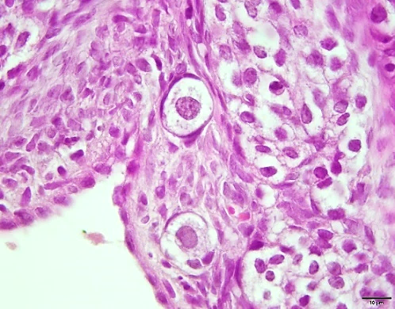  d. Taklit  c. Taklit | 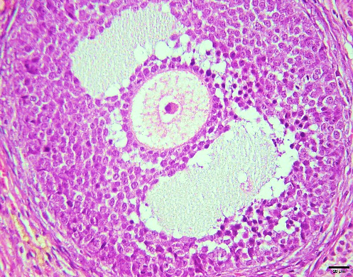
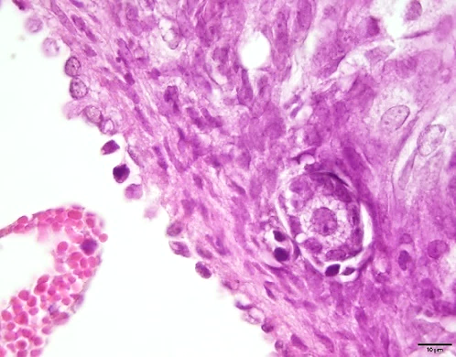  e. CYP | 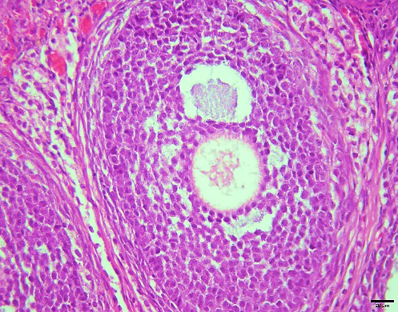  f. CYP
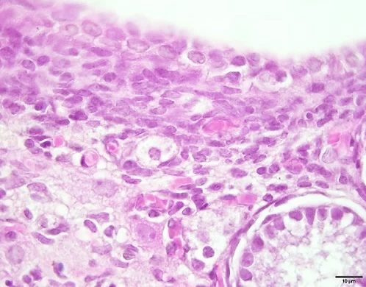  h. VCD  g. VCD | 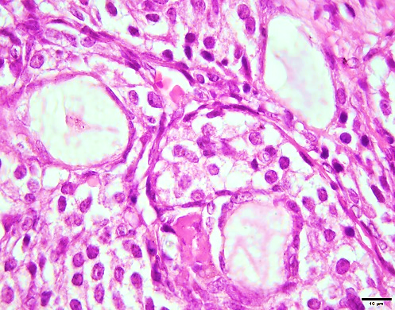
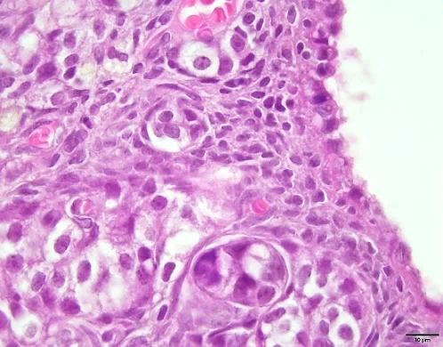 | 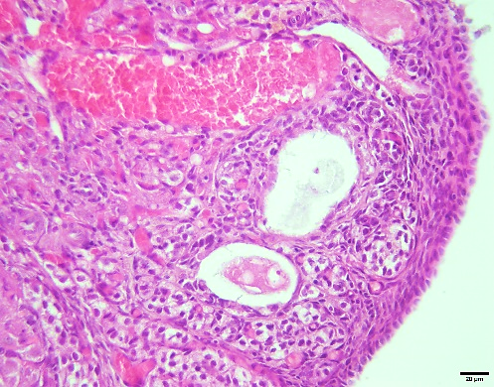
Şekil 1: a, b. Kontrol grubu ovaryum dokusu primordiyal ve sekonder folikül (siyah ok) belirgin zona pelusida (kırmızı ok) H&E boyaması skala bar=10, 20 µm c, d. Taklit grubu ovaryum dokusu primordiyal ve sekonder folikül (siyah ok) belirgin zona pelusida (kırmızı ok) H&E boyaması skala bar=10, 20 µm e. CYP grubu ovaryum dokusu primordiyal folikül (siyah ok) H&E boyaması skala bar=10 µm f. CYP grubu ovaryum dokusu atretik foliküller (siyah ok) g. VCD grubu ovaryum dokusunda normal primordiyal folikül (siyah ok), dejenere primordiyal folikül (kırmızı ok) H&E boyaması skala bar=10 µm h. VCD grubu ovaryum dokusunda atretik foliküller (siyah ok), vasküler konjesyon (kırmızı ok) H&E boyaması skala bar=20 µm.

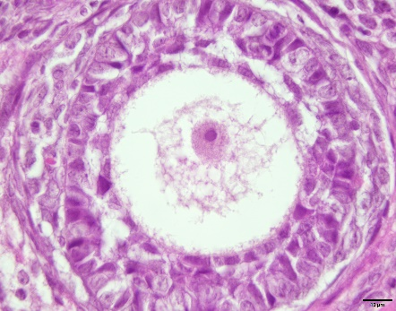  d. Taklit | 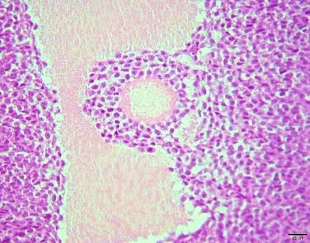  f. Taklit  e. Taklit | 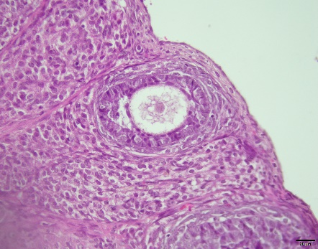
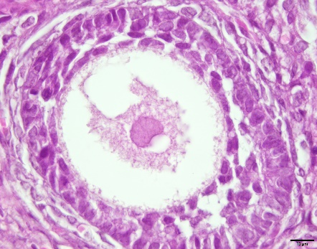  g. CYP | 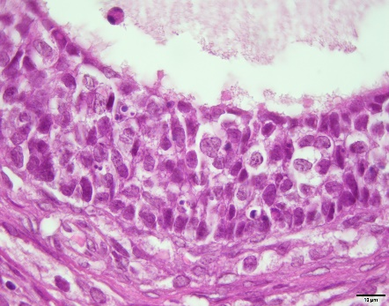  ı. CYP | 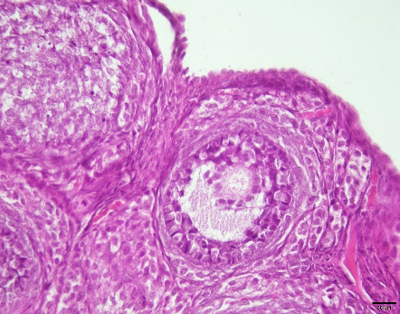
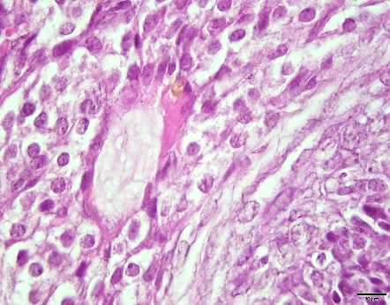  j. VCD | 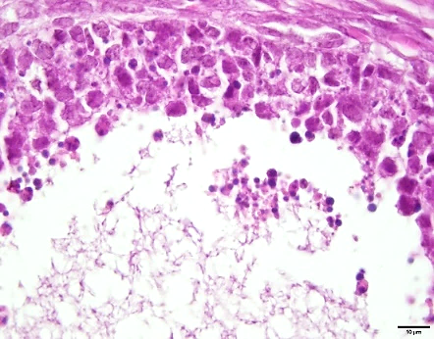  l. VCD  h. CYP  k. VCD | 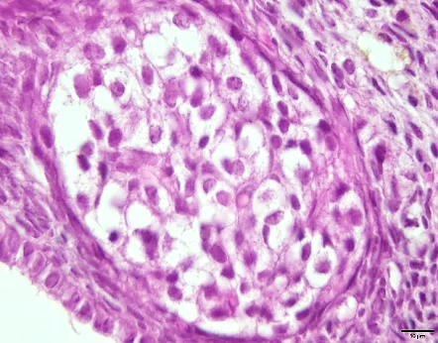
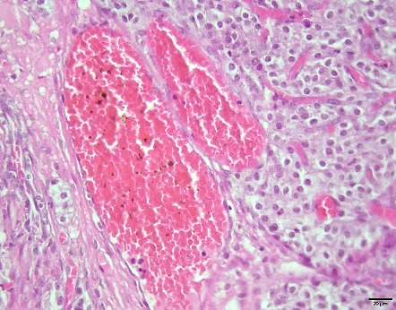 | 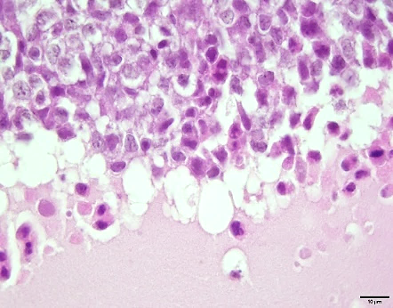 | 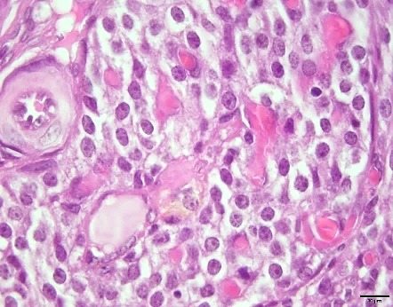
Şekil 2: a, b, c. Kontrol grubu ovaryum dokusunda multilaminar primer folikül, antral folikül, sekonder folikül H&E boyaması skala bar=10, 20, 20 µm d, e, f. Taklit grubu ovaryum dokusunda multilaminar primer folikül, antral folikül, sekonder folikül H&E boyaması skala bar= 10, 10, 20 µm g. CYP grubu ovaryum dokusu atretik folikül (siyah ok), az miktarda hemoroji (siyah yıldız) H&E boyaması skala bar=10 µm, h. CYP grubu ovaryum dokusunda foliküller hücrelerde dejenerasyon (siyah ok) H&E boyaması skala bar=10 µm, ı. CYP grubu ovaryum dokusunda vakuolizasyon (siyah ok) H&E boyaması skala bar=10 µm j. VCD grubu ovaryum dokusu vasküler konjesyon (siyah ok), birçok alanda hemoroji (siyah yıldız) H&E boyaması skala bar=10 µm, k. VCD grubu ovaryum dokusunda foliküller hücrelerde dejenerasyon (siyah ok) H&E boyaması skala bar=10 µm l. VCD grubu ovaryum dokusunda vakuolizasyon (siyah ok), hemoroji (siyah yıldız) H&E boyaması skala bar=10 µm.

Tablo 1: Tüm gruplarda sıçan over dokularının histopatolojik değerlendirme skorları (n=7)
Gruplar | Vasküler Konjesyon ve Hemoroji | Foliküler Hücre Dejenerayonu | Vakualizasyon
 | Ortalama  ±  Standart Sapma | Ortalama  ±  Standart Sapma | Ortalama  ±  Standart Sapma
Kontrol | 0,8±0,79 | 0,6±0,70 | 0,4±0,52
Taklit | 1,1±0,74 | 0,9±0,74 | 0,4±0,52
VCD | 2,7±0,48^{***a} | 2,4±0,84^{***a} | 2,5±0,53^{***a}
CYP | 1,9±0,88 | 2,7±0,67^{***a} | 2,9±0,32^{***a}

***: P<0.001, ***: p<0.002, *: p<0.033. a: kontrole göre anlamlı

4. Tartışma
POY' dan etkilenen 40 yaşın altındaki kadınların sayısı son yıllarda artış göstermektedir. POY’lu hastalar primer ve sekonder amenore, hipoöstrojenizm ve hipergonadotropizm gibi tipik özelliklere sahiptir. POY’lu kadınlardan alınan ovaryum biyopsisinde parankimde artmış bağ doku ve foliküllerde atrofi gözlenmektedir. Sonuç olarak klinik değerlendirmeye bakıldığında POY’ da bu klasik semptomların gözlenmesi beklenmektedir. Son yıllarda artan POY vakaları da bu hastalıkla ilgili yapılacak çalışmaları arttırmıştır. Deneysel olarak yapılacak POY çalışmalarında kliniğe en uygun deneysel modeli oluşturmak oldukça önemlidir. Literatüre bakıldığında genellikle CYP ile oluşturulmuş POY hayvan modelleri görülmektedir. Ancak CYP kaynaklı POY için standart ölçüde bir doz ya da zaman tanımlanmamıştır. Bu çalışmada yapılan histopatolojik incelemelerde, CYP grubunda özellikle gelişmekte olan foliküllerdeki granüloza hücreleri ve oositlerde artmış dejenerasyon gözlenmektedir. Özellikle antral foliküllerdeki oositlere verilen hasar döllenme için oluşturulacak olgun oositin dejenere olmasına ve sonucunun infertilite ile sonuçlanmasına sebep olmaktadır. CYP’ nin farmakolojik mekanizmasının incelenmesi sonucu, ilk hedefi proliferasyon fazında olan hücrelerde apoptozu başlatan ve hücre büyümesini inhibe eden DNA çapraz bağlarıdır [17]. Bu nedenle ovaryumlarda görülen hasarın proliferasyon aşamasındaki foliküllerin atreziye gitmesinden kaynaklandığı düşünülmektedir. Aynı zamanda CYP’nin ovaryumda intersitisyel fibrosise sebep olduğu bildirilmiştir [18]. Yapılan çalışmalarda CYP’nin primordiyal foliküllerden ziyade gelişmekte olan foliküllerde apoptozu tetiklediği görülmüştür. Bu durumda CYP aslında primordiyal foliküllerin gelişen folikül haline dönüşümünü hızlandırıp gelişen foliküllerde apoptozu tetiklemektedir. Yapılan çalışmalar sonucunda tek doz CYP’nin bile uygulamadan sonraki 1. ve 2.haftalarda daha yüksek toksik reaksiyon oluşturduğu ve bu esnada sakrifiye edilen hayvan modellerinin gerçeğe yakın bir POY modeli oluşturduğu gösterilmektedir [19]. VCD özellikle plastik sanayinde kullanılan mesleki bir kimyasal olarak bilinmektedir. VCD granüloza hücrelerinde ve oositte dejenerasyona sebep olmaktadır. Özellikle primordiyal ve primer folikülleri hedefleyerek bu foliküllerde dejenerasyonu tetikler [5, 8]. Büyük folikülleri, corpus luteumu ya da diğer organ sistemlerini pek fazla etkilememektedir [20]. Ancak VCD maruziyetinin aylarca devam etmesi sonucunda diğer foliküllerinde azaldığı, uterin ve ovaryan ağırlığın azaldığı ve siklus döngüsünün kesildiği bildirilmiştir [21]. Klinikte POY’da görülen şekilde östrojen seviyesinde değişiklik yapmaması haricinde genel olarak POY semptomlarının oluşumunu tetiklemektedir [22]. VCD maruziyeti sonucunda özellikle primordiyal ve primer foliküllerde görülen atrezinin kontrol gruplarına göre anlamlı bir şekilde artış gösterdiği gözlenmiştir. Ancak VCD kaynaklı atrezinin morfolojik değerlendirmesinde ultrastrüktüel seviyede doğal atreziden farklı olmadığı bildirilmektedir [23]. Ayrıca foliküllerin apoptotik yolak üzerinden atreziye gittikleri de bildirilmiştir [23]. Bu durum aslında VCD’nin doğal atrezi sürecini hızlandırmak yoluyla POY’u tetiklediğini göstermektedir. Bu da POY çalışmalarında VCD’nin model oluşturmak için uygun bir ajan olabileceğini önermektedir. Yapılan çalışmada CYP ve VCD grupları vasküler konjesyon-hemoroji, foliküller hücre dejenerasyonu, vakuolizasyon ve fibrozis gibi bazı histopatolojik kriterler açısından incelenmiştir. VCD ve CYP gruplarında foliküller hücre dejenerasyonları ve granüloza hücrelerinde izlenen vakuolizasyonda kontrol grubuna göre artmış bulunmuştur. Bu sonuca benzer şekilde Hamzeh ve ark. larıda CYP ‘ye maruz bıraktıkları sıçanlarda granüloza hücrelerinde artmış vaküolizasyon gözlemlemişlerdir [24]. Vakuolizasyonun ve hücresel dejenerasyonların her iki ajanın hücrelerde meydana getirdiği toksisite sonucu olduğu düşünülmektedir. Vasküler konjesyon ve hemorojik alanlar kıyaslandığında VCD grubunda CYP grubuna kıyasla daha şiddetli bir artış gözlenmektedir. Melekoğlu ve ark. yaptıkları bir çalışmada CYP ile indükledikleri POY modelinde orta şiddetli hemorojik

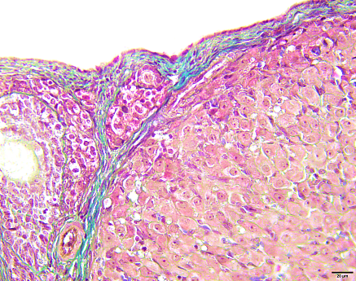  a. Kontrol  c. Taklit | 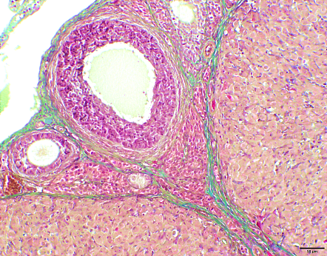  b. Kontrol  d. Taklit
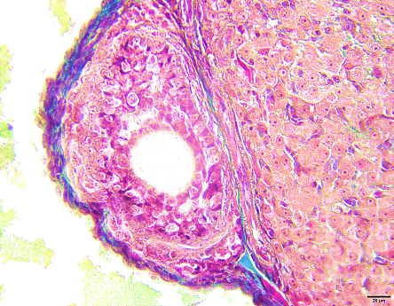  e. CYP | 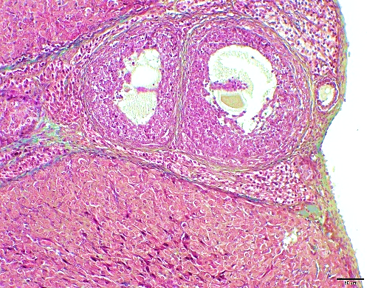  f. CYP
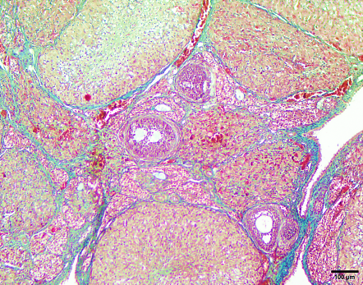  g. VCD  h. VCD | 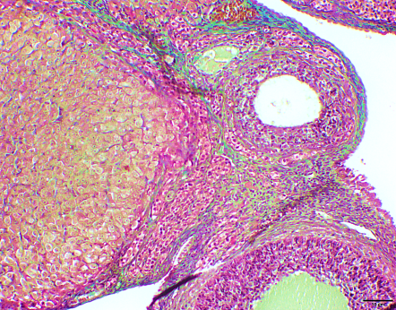
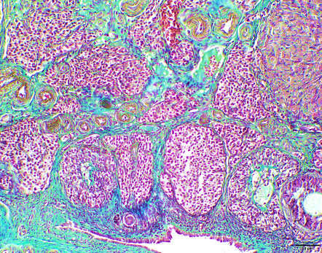 | 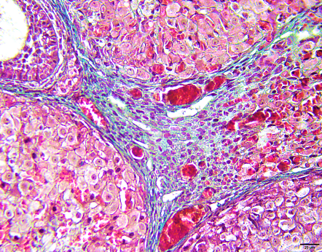

Şekil 3: a, b, c, d. Kontrol ve Taklit grubu ovaryum dokusu sadece foliküllerin etrafında ve ovaryum yüzeyinde az miktarda kollajen lifler (siyah ok), Masson Trikrom boyama, skala bar= 20 µm, 50µm, 20µm, 50µm e, f. CYP grubu ovaryum dokusu korpus luteum ve stromada artmış fibrotik alanlar (siyah ok), Masson Trikrom boyama, skala bar=100µm, 20µm g, h. VCD grubu ovaryum dokusu stromada şiddetli fibrosis (siyah ok), Masson Trikrom boyama skala bar= 50µm, 20µm.

alanlar gözlemlemişlerdir ve bu durumun artmış oksidatif stres ile ilişkili olabileceği belirtmişlerdir [25]. VCD grubunda gözlenen artmış konjesyon ve hemoroji ile ilgili pek fazla literatür bilgisi bulunmamaktadır. Ancak karaciğer ve böbrek gibi bazı organlarda VCD toksisitesi sonucu artmış hemoroji rapor edilmiştir [26]. Hem VCD hem de CYP gruplarında kontrole kıyasla artmış fibrotik alanlarda dikkat çekmektedir. Normal ovaryumda fibrozis durumu genellikle yaşlılıkla ortaya çıkan bir durum olarak rapor edilmiştir ve artan fibrozisin de inflamasyonla ilişkili olabileceği söylenmektedir [27]. Yapılan bir çalışmada CYP ile oluşturulan POY modelinde artmış inflamasyonun fibrozisi tetiklediği belirtilmiştir [18]. Bu çalışmada da VCD grubunda CYP grubuna göre daha fazla hemorojik alanların gözlenmesinin sebebi olarak VCD’nin ovaryumda daha fazla inflamasyonu tetiklediği önerilmektedir. Genel olarak CYP maruziyetinin doku hasarını tetiklediği ve bunun sonucunda dokuda hemoroji, konjesyon, vakuolizasyon ve fibrozis gibi histopatolojik bulgular meydana geldiği yapılan çalışmada ve literatürdeki bazı çalışmalarda belirtilmiştir. Ancak VCD maruziyetinin ovaryum dokusunda sebep olduğu hemoroji, konjesyon, vakuolizasyon ve fibrozis gibi histopatolojik değişimleri gösteren çalışmaya pek rastlanılmamıştır.

4. Sonuç
Bu çalışmada ilk defa VCD maruziyetinin tetiklediği hemoroji, konjesyon, vakuolizasyon ve fibrozis gibi histopatolojik bulgular açıkça ve kıyaslamalı olarak gösterilmiştir. Sonuç olarak her iki ajanında deneysel POY için ideal ajanlar olduğu görülmektedir. Ancak farklılıkların ortaya konulabilmesi için molekülerde düzeyde daha fazla çalışmalara ihtiyaç duyulmaktadır. POY ile ilgili yapılacak ileriki çalışmalarda bu histopatolojik kriterler göz önünde bulundurularak deneysel POY çalışmalarının planlanması önerilmektedir.

5. Teşekkürler
Bu çalışma Manisa Celal Bayar Üniversitesi Bilimsel Araştırma Projeleri Birimi tarafından 2019-021 numaralı proje ile desteklenmiştir.

Referanslar
1. Mascarenhas, MN, Flaxman, SR, Boerma, T, Vanderpoel, S, Stevens, GA, National, regional, and global trends in infertility prevalence since 1990: a systematic analysis of 277 health surveys, PLoS medicine, 2012, 9(12), e1001356.
2. Deroux, A, Dumestre-Perard, C, Dunand-Faure, C, Bouillet, L, Hoffmann, P, Female infertility and serum auto-antibodies: a systematic review, Clinical reviews in allergy & immunology, 2017, 53(1), 78-86.
3. Nelson, LM, Primary ovarian insufficiency, New England Journal of Medicine, 2009, 360(6), 06-614.
4. Jankowska, K., Premature ovarian failure, Przeglad menopauzalny= Menopause review, 2017, 16(2), 51.
5. Hoyer, P.B., P.J. Devine, X. Hu, K.E. Thompson, and I.G. Sipes, Ovarian toxicity of 4-vinylcyclohexene diepoxide: a mechanistic model, Toxicologic Pathology, 2001, 29(1), 91-99.
6. Zhang, T, Yan, D, Yang, Y, Ma, A et al, The comparison of animal models for premature ovarian failure established by several different source of inducers, Regulatory Toxicology and Pharmacology, 2016, 81, 223-232.
7. Çelik, M, Sıçanlarda 4-vınylcyclohexene dıepoxıde (vcd) ile olusturulan deneysel prematür over yetmezliği’ne silymarin’in etkisi. 2009, Eskişehir Osmangazi Üniversitesi, p. 20-24.
8. Kappeler, CJ, Hoyer, PB, 4-vinylcyclohexene diepoxide: a model chemical for ovotoxicity, Systems biology in reproductive medicine, 2012, 58(1), 57-62.
9. Liu, W, Wang, LY, Xing, XX, Fan, GW, Conditions and Possible Mechanisms of VCD-induced Ovarian Failure, Alternatives to Laboratory Animals, 2015, 43(6), 385-392.
10. Kao, SW, Sipes, IG, Hoyer, PB, Early effects of ovotoxicity induced by 4-vinylcyclohexene diepoxide in rats and mice, Reproductive Toxicology, 1999, 13(1), 67-75.
11. Jeelani, R, Khan, SN, Shaeib, F, Kohan-Ghadr, HR, et al, Cyclophosphamide and acrolein induced oxidative stress leading to deterioration of metaphase II mouse oocyte quality, Free Radical Biology and Medicine, 2017, 110, 11-18.
12. Emadi, A, Jones, RJ, Brodsky, RA, Cyclophosphamide and cancer: golden anniversary, Nature Reviews Clinical Oncology, 2009, 6(11), 638.
13. Sahambi, SK, Visser, JA, Themmen, AP, Mayer, LP, Devine, PJ, Correlation of serum anti-Müllerian hormone with accelerated follicle loss following 4-vinylcyclohexene diepoxide-induced follicle loss in mice, Reproductive Toxicology, 2008, 26(2), 116-122.
14. Dynes, J, Osz, K, Hooper, A, Petrik, J, Low-dose metronomic delivery of cyclophosphamide is less detrimental to granulosa cell viability, ovarian function, and fertility than maximum tolerated dose delivery in the mouse, Biology of Reproduction, 2017, 97(3), 449-465.
15. IHCWORLD. IHC WORLD Life Science Products & Services, Hematoxylin and Eosin (H&E) Staining Protocol. 2019; Available from: https://www.ihcworld.com/_protocols/special_stains/h&e_ellis.htm. [accessed 2019 15 Ekim]
16. IHCWORLD. IHC WORLD Life Science Products & Services, Masson's Trichrome Staining Protocol for Collagen Fibers. 2019; Available from: http://www.ihcworld.com/_protocols/special_stains/masson_trichrome.htm [accessed 2019 15 Ekim]
17. Jiang, Y, Zhao, J, Qi, HJ, Li, XL et al, Accelerated ovarian aging in mice by treatment of busulfan and cyclophosphamide, Journal of Zhejiang University Science B, 2013, 14(4), 318-324.
18. Zhang, Q, Bu, S, Sun, J, Xu, M et al, Paracrine effects of human amniotic epithelial cells protect against chemotherapy-induced ovarian damage, Stem Cell Research & Therapy, 2017, 8(1), 270.
19. Meirow, D. and Nugent, D, The effects of radiotherapy and chemotherapy on female reproduction, Human Reproduction Update, 2001, 7(6), 535-543.
20. Devine, PJ, Sipes, IG and Hoyer, PB, Initiation of delayed ovotoxicity by in vitro and in vivo exposures of rat ovaries to 4-vinylcyclohexene diepoxide, Reproductive Toxicology, 2004, 19(1), 71-77.
21. Mayer, LP, Pearsall, NA, Christian, PJ, Devine, PJ et al, Long-term effects of ovarian follicular depletion in rats by 4-vinylcyclohexene diepoxide, Reproductive Toxicology, 2002, 16(6), 775-781.
22. Devine, PJ, Sipes, IG, Hoyer, PB, Effect of 4-vinylcyclohexene diepoxide dosing in rats on GSH levels in liver and ovaries, Toxicological Sciences, 2001, 62(2), 315-320.
23. Hu, X, Christian, PJ, Thompson, KE, Glenn Sipes, I, Hoyer, PB, Apoptosis Induced in Rats by 4-Vinylcyclohexene Diepoxide Is Associated with Activation of the Caspase Cascades1, Biology of Reproduction, 2001, 65(1), 87-93.
24. Hamzeh, M, Hosseinimehr, SJ, Mohammadi, HR, Beklar, SY, et al, Atorvastatin attenuates the ovarian damage induced by cyclophosphamide in rat: An experimental study, International Journal of Reproductive BioMedicine, 2018, 16(5), 323.
25. Melekoglu, R, Ciftci, O, Eraslan, S, Cetin, A, Basak, N, Beneficial effects of curcumin and capsaicin on cyclophosphamide-induced premature ovarian failure in a rat model, Journal of Ovarian Research, 2018, 11(1), 33.
26. Ahmadian, S, Sheshpari, S, Mahdipour, M, Pazhang, M, et al, Toxic effects of VCD on kidneys and liver tissues: a histopathological and biochemical study, BMC Research Notes, 2019, 12(1), 446.
27. McCloskey, CW, Cook, DP, Kelly, BS, Azzi, F et al, Metformin abrogates age-associated ovarian fibrosis, Clinical Cancer Research, 2020, 26(3), 632-642.

http://edergi.cbu.edu.tr/ojs/index.php/cbusbed isimli yazarın CBU-SBED başlıklı eseri bu Creative Commons Alıntı-Gayriticari4.0 Uluslararası Lisansı ile lisanslanmıştır.

